7. Cho biểu đồ phụ thuộc hàm trong hình dưới.
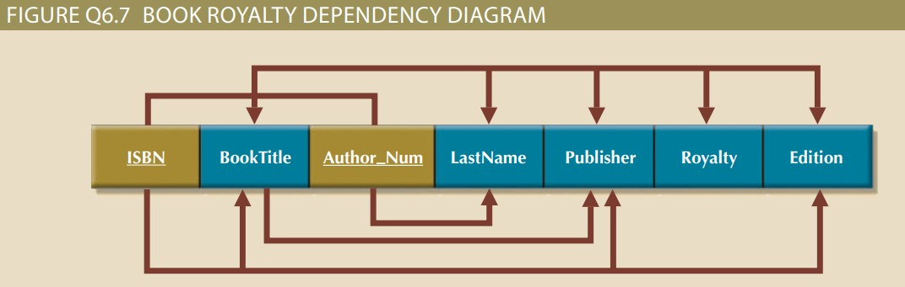
- Dựa trên biểu đồ phụ thuộc trên, tạo một cơ sở dữ liệu có các bảng đạt 2NF, vẽ sơ đồ phụ thuộc cho mỗi bảng.
Ta có:
- Bang 1 (MaSach, TenSach, MaTacGia, TenTacGia, NhaXuatBan, TienBanQuyen, TaiBan) :
- PTH = {MaSach TenSach, TaiBan, NhaXuatBan; MaTacGia TenTacGia; MaSach, MaTacGia TenSach, TenTacGia, NhaXuatBan, TienBanQuyen, TaiBan}
- Nhận xét:
- MaSach TenSach, TaiBan: PTH bộ phận vì MaSach là 1 phần của khóa MaSach, MaTacGia
- TenSach
- Dựa trên biểu đồ phụ thuộc trên, tạo một cơ sở dữ liệu có các bảng đạt 3NF, vẽ sơ đồ phụ thuộc cho mỗi bảng.

